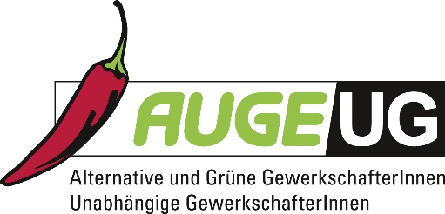

Antrag 11

Von Gemeinsam AUGE/UG -
Grüne GewerkschafterInnen und Alternative /Unabhängige GewerkschafterInnen
zur 3. Vollversammlung der 17. Funktionsperiode der Arbeiterkammer Niederösterreich
am 23.05.2025

Einführung einer Vermögenssteuer und Wertschöpfungsabgabe („Maschinensteuer“) zur Anpassung des Sozialsystems an den technologischen Wandel

In der heutigen Zeit ist der Aufwand für Personal keine geeignete Größe mehr, um die Leistung der Unternehmen beurteilen bzw. bestimmen zu können. Durch die neuen Technologien können sehr hohe Gewinne auch mit sehr niedrigem Personalbedarf erwirtschaftet werden. Personalstarke Betriebe werden durch das derzeitige Modell benachteiligt. Dies hat negative Auswirkungen auf den Arbeitsmarkt in Österreich. Aktuell werden die Sozialbeiträge nach dem Personalaufwand berechnet, das bedeutet, dass erfolgreiche technologiebasierte Unternehmen - im Gegensatz zu personalstarken Konzernen - vergleichsweise geringe Sozialbeiträge zahlen.
Mit einer zunehmenden Automatisierung und Technologisierung, also der Verwendung von Künstlicher Intelligenz und Maschinen, fallen Arbeitsplätze weg. Dies hat weitreichende Folgen für die Einkünfte der Sozialversicherungen. Zugleich verursacht das Alter der Bevölkerung – Stichwort Pensionierung der Babyboomer - hohe Ausgaben im sozialen Bereich.

Die Anpassung an den technologischen Wandel erfordert es die komplette Wertschöpfung zu besteuern. Hierdurch werden die Lohnnebenkosten absinken und somit auch die Kosten für Arbeiter*innen bzw. deren Produkte.
Durch die Einführung einer Wertschöpfungsabgabe als Grundlage für die Sozialbeiträge müssten dann auch Computer und Roboter in die Sozialversicherung „einzahlen“.
So kommt es zu einer Erhöhung der Einkünfte aus der Sozialversicherung.
Der technologischen Wandel in Österreich erfordert eine maßgeschneiderte Wertschöpfungsabgabe, sodass Gewinne, Zinsen und Abschreibungen zu den Gehältern und Löhnen addiert werden und in die Sozialversicherung einfließt. So kann verhindert werden, dass weiterhin durch Digitalisierung die Gewinne gesteigert und auf den Bankkonten der Eigentümer*innen landen und zeitgleich die Leistungen duch Sozialbeiträge für die Menschen gefährdet sind und abgebaut werden.
Die Vermögen der Reichen steigen überproportional. Um da auszugleichen braucht es eine dringend eine Vermögenssteuer, damit auch reiche Menschen einen gerechten Anteil zur Steuer leisten.

Im jetzigen Regierungsprogramm ist hierzu nichts vorgesehen. Die Arbeitgeberseite und deren Verbände, einschließlich Neos trommeln masiv für eine Senkung der Lohnnebenkosten. Das würde eine Verschlechterung der damit einhergehenden sozialen Absicherungen und Standards vorzubeugen. Um dem entgegenzuwirken braucht es eine Vermögenssteuer und Wertschöpfungsabgabe, dringlicher den jeh!

Die 3. Vollversammlung der 17. Funktionsperiode der Arbeiterkammer NÖ möge daher beschließen:
Die Arbeitskammer NÖ fordert das Arbeits- /Sozialministerium und das Wirtschaftsministerium sowie die Bundesregierung nochmals auf, eine maßgeschneiderte Wertschöpfungsabgabe sowie eine Vermögenssteuer in Österreich einzuführen.

